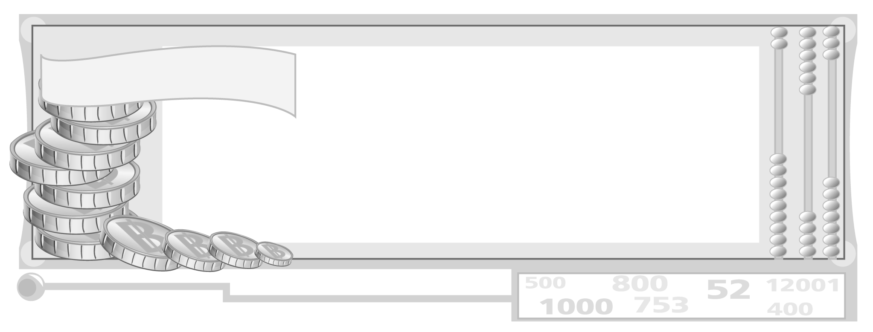
หน่วยการเรียนรู้ที่ 2 การใช้ทรัพยากรอย่างยั่งยืน

แผนการจัดการเรียนรู้ที่ 49
กิจกรรมเสริมทักษะความรู้ท้ายหน่วยการเรียนรู้

ชั้นประถมศึกษาปีที่ 6 เวลา 1 ชั่วโมง


มาตรฐานการเรียนรู้/ตัวชี้วัด

มาตรฐานการเรียนรู้
ส 3.1 เข้าใจและสามารถบริหารจัดการทรัพยากรในการผลิตและการบริโภค
การใช้ทรัพยากรที่มีอยู่จำกัดได้อย่างมีประสิทธิภาพและคุ้มค่า รวมทั้งเข้าใจหลักการของเศรษฐกิจพอเพียง เพื่อการดำรงชีวิตอย่างมีดุลยภาพ
ตัวชี้วัด
ส 3.1 ป.6/3 บอกวิธีและประโยชน์ของการใช้ทรัพยากรอย่างยั่งยืน

จุดประสงค์การเรียนรู้สู่ตัวชี้วัด

1. อธิบายและสรุปความรู้ การใช้ทรัพยากรอย่างยั่งยืนลงในแบบกิจกรรม (K)
2. จำแนกและสรุปความรู้ การใช้ทรัพยากรอย่างยั่งยืนลงในแบบกิจกรรม (P)
3. เห็นความสำคัญในการพัฒนาและเสริมทักษะความรู้ในการทำกิจกรรมระหว่างเรียน (A)

สาระสำคัญ

ทรัพยากรมีอยู่จำกัด ควรใช้อย่างประหยัด และให้เกิดประโยชน์สูงสุดและมีผลกระทบต่อสิ่งแวดล้อมน้อยที่สุด


สาระการเรียนรู้

กิจกรรมความรู้การใช้ทรัพยากรอย่างยั่งยืน


คุณลักษณะอันพึงประสงค์

มีจิตสาธารณะ
ตัวชี้วัดที่ 8.2 เข้าร่วมกิจกรรมที่เป็นประโยชน์ต่อโรงเรียน ชุมชน และสังคม

สมรรถนะสำคัญของผู้เรียน

ความสามารถในการแก้ปัญหา

ชิ้นงานหรือภาระงาน (หลักฐาน ร่องรอยแสดงความรู้)

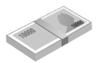
แบบกิจกรรมเสริมทักษะความรู้ท้ายหน่วยการเรียนรู้

คำถามท้าทาย

วิกฤตการณ์ทรัพยากรนับวันยิ่งจะรุนแรงเพิ่มขึ้นจนนักเรียนจะวางแผนการใช้ทรัพยากรให้เกิดความยั่งยืนอย่างไร

การจัดกิจกรรมการเรียนรู้

1. ครูนำกิจกรรมหรือแบบฝึกหัด เพื่อให้นักเรียนพัฒนาเสริมทักษะความรู้ในหน่วยการเรียนรู้ (กิจกรรมให้อยู่ในดุลยพินิจของครู)
ตัวอย่างกิจกรรม 1
ให้นักเรียนบอกแนวทางการสร้างจิตสำนึกให้คนในชาติรู้คุณค่าของทรัพยากรที่มีอยู่จำกัดสรุปลงในแผนภาพ ดังนี้

จิตสำนึกการรู้คุณค่าของทรัพยากร
- __________________________________________________________________
- __________________________________________________________________
- __________________________________________________________________
- __________________________________________________________________
- __________________________________________________________________
__________________________________________________________________

ตัวอย่างกิจกรรมที่ 2
ให้นักเรียนเครื่องหมาย  หน้าข้อความที่ถูกต้องและเขียนเครื่องหมาย  หน้าข้อความที่ไม่ถูกต้อง
 1. น้ำมันและแก๊สธรรมชาติเป็นทรัพยากรที่มีอยู่ไม่จำกัด
 2. ทรัพยากรเป็นปัจจัยในการผลิตสินค้าและบริการเพื่อการดำรงชีวิต
 3. การใช้ทรัพยากรอย่างยั่งยืนเป็นการใช้ให้เกิดประโยชน์สูงสุด และส่งผลกระทบต่อสิ่งแวดล้อมน้อยที่สุด
 4. ถ้าทรัพยากรใดมีแนวโน้มขาดแคลน เราควรเร่งใช้ทรัพยากรนั้นให้หมดอย่างรวดเร็ว
 5. เราควรใช้ทรัพยากรควบคู่กับการอนุรักษ์และฟื้นฟูทรัพยากรให้คงอยู่
2. ครูตรวจและเฉลยแบบกิจกรรมพร้อมอธิบายสรุปเป็นความรู้เพิ่มเติม
3. ให้นักเรียนทำแบบทดสอบหลังเรียน (Post-Test) เพื่อประเมินผลการเรียนใน
หน่วยการเรียนรู้ที่ 2


การจัดบรรยากาศเชิงบวก

การนำกิจกรรมแบบฝึกหัด เพื่อนำมาพัฒนาเสริมทักษะความรู้ให้กับผู้เรียน

สื่อการเรียนรู้

แบบกิจกรรมเสริมทักษะความรู้ท้ายหน่วยการเรียนรู้


การวัดและประเมินผลการเรียนรู้

1. วิธีการวัดและประเมินผล
- สังเกตพฤติกรรมของนักเรียนในการเข้าร่วมกิจกรรม
2. เครื่องมือ
- แบบสังเกตพฤติกรรมการเข้าร่วมกิจกรรม
3. เกณฑ์การประเมิน
- การประเมินพฤติกรรมการเข้าร่วมกิจกรรม
ผ่านตั้งแต่ 2 รายการ ถือว่า ผ่าน
ผ่าน 1 รายการ ถือว่า ไม่ผ่าน

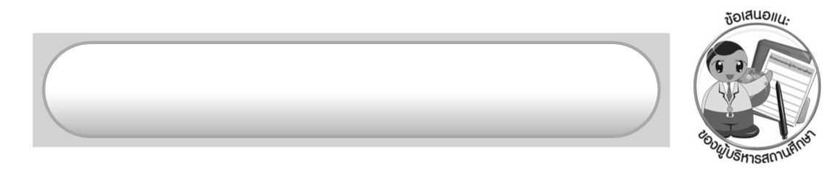
ข้อเสนอแนะของผู้บริหารสถานศึกษา

______________________________________________________________________________
______________________________________________________________________________
______________________________________________________________________________
______________________________________________________________________________
______________________________________________________________________________
______________________________________________________________________________
______________________________________________________________________________
______________________________________________________________________________
______________________________________________________________________________
______________________________________________________________________________
______________________________________________________________________________
______________________________________________________________________________
______________________________________________________________________________
______________________________________________________________________________
______________________________________________________________________________
______________________________________________________________________________
______________________________________________________________________________
______________________________________________________________________________
______________________________________________________________________________
______________________________________________________________________________
______________________________________________________________________________
______________________________________________________________________________
______________________________________________________________________________
______________________________________________________________________________

ลงชื่อ_________________________ (ผู้บริหารสถานศึกษา)
(_________________________)
________/________/_______

บันทึกหลังการสอน

ผลการจัดการเรียนการสอน

______________________________________________________________________________
______________________________________________________________________________
______________________________________________________________________________
______________________________________________________________________________
______________________________________________________________________________
______________________________________________________________________________

ปัญหา/อุปสรรค

______________________________________________________________________________
______________________________________________________________________________
______________________________________________________________________________
______________________________________________________________________________
______________________________________________________________________________
______________________________________________________________________________

แนวทางแก้ไข

______________________________________________________________________________
______________________________________________________________________________
______________________________________________________________________________
______________________________________________________________________________
______________________________________________________________________________
______________________________________________________________________________

ลงชื่อ_____________________________ (ผู้บันทึก)
(____________________________)
_________/__________/____

